奉贤区青少年活动中心第6周活动安排 夏雪妹落实
- 关于2023年第十三届“韬奋杯”上海市中小学生创意作文（奉贤赛区）征集活动的通知。
（一）活动背景
被誉为“人民的喉舌”的邹韬奋，代表了中国新闻界的最高荣誉和文化人的最高境界。他热爱祖国和人民，忠于自己的事业，永怀一颗赤子之心。本此活动希望广大中小学生在新时代继续学习“韬奋精神”，以文字为武器，抒发真情，感悟人生，同时展示自己的写作才华。
（二）组织机构
主办单位：
韬奋纪念馆
上海市科技艺术教育中心
上海市校外教育协会
上海世纪出版股份有限公司少年儿童出版社
承办单位：
《少年文艺》编辑部
上海市校外艺术教育影视中心教研组
奉贤区青少年活动中心
（三）参与对象
全区中、小学在校在籍学生
（四）具体安排
1.宣传及发动阶段:9月-10月；
2.比赛阶段：10-11月区级海选；
3.评审及颁奖：2023年12月-2024年2月。
（五）内容及要求
组别：小学组：（2-5年级），字数要求：600-1000字；初中组、高中组：800-1500字。
学生可从以下两种方式中二选一完成自己的征文作品。
1.材料作文：请根据下面邹韬奋先生的一段话写一篇文章，题目自拟，要求思路开阔，构思精巧，素材充实，有自身真切的感受。
其实世界上有那一个是全知全能的？所以我们对于不知道的事情就老实承认不知道，这正是光明磊落的态度，有什么难为情？若遮遮掩掩，无论一旦露了马脚——而且这种马脚终有露出之一日——更觉难堪，而虚伪的心境，在精神上已感觉非常的痛苦。我们当以不学为耻，不必以不知为耻。
——《无若有》（原载《生活》第4卷第23期）
2. 封面故事：以《少年文艺》2023年第10期封面为蓝本，充分发挥自己的想象力，必须利用封面图画中至少三个元素，创作一个独立的故事，要求有自己独创的想象，情节完整合理，叙述语言比较成熟。

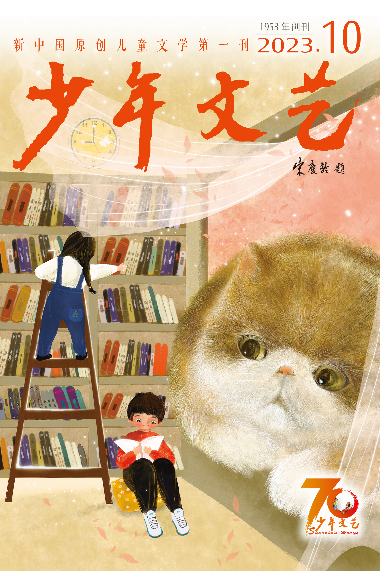
（六）征集须知
1.参评作文要求：只接受区级选送的参赛作品参与活动，不接受个人投递作品，每校递交不超过5篇。
2.学校递交学生作品word文档中，书写格式要求：标题为黑体三号字，正文为宋体四号字。请统一在作品文档右上角注明：学校、班级、作者姓名、学籍号、联系电话，指导老师。
3.参评作品必须是学生本人独立写作完成，未曾发表、出版过的文章，严禁抄袭。 获奖作品将择优发表在《少年文艺》杂志上。
4.主办单位对参评作品拥有相关报纸、杂志、图书、网络的出版、发布权。
5.汇总方式：
（1）各校筛选后择优递交，每校不超过5篇。
（2）学生作品文件名统一标注（姓名+学校），与附件（学生信息汇总表）一并发送至邮箱495014217@qq.com ；邮件命名为“xx区xx校2023年韬奋杯征文”。
（3）各校汇总提交截止日期：2023年11月10日前。
（七）奖项设置
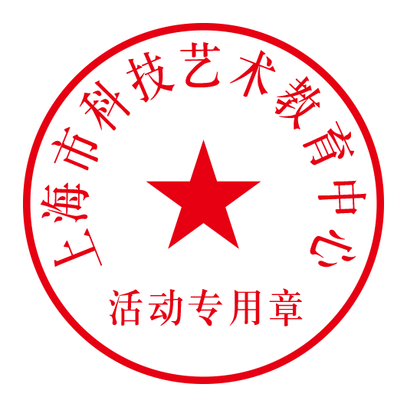
市级：分小学组、初中组、高中组三个组别，分别筛选出各组别的一等奖、二等奖、三等奖、以及优秀指导奖、优秀组织奖等奖项。获得上海市一、二等奖的（小学组、初中组）学生将被推荐直接进入“韬奋杯”全国中小学生创意作文大赛评选。

上海市科技艺术教育中心
2023年9月

2023年第十三届“韬奋杯”上海市中小学生创意作文征集活动汇总表( 奉贤赛区 )
序号 | 汇总教师姓名 | 汇总教师联系方式（手机） | 学校名称（全称） | 作品名称 | 学生姓名 | 学籍号 | 班级 | 学生联系方式 | 指导教师

